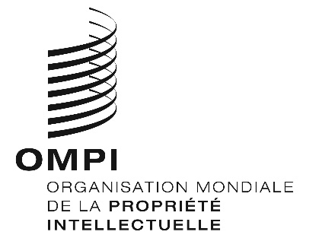
AVIS N° 3/2023
Protocole de Madrid concernant l’enregistrement international des marques
Modification des montants de la taxe individuelle : Israël
- Le Gouvernement d’Israël a notifié au Directeur général de l’Organisation Mondiale de la Propriété Intellectuelle (OMPI) une déclaration modifiant les montants de la taxe individuelle qui doit être payée à l’égard d’Israël en vertu de l’article 8.7) du Protocole de Madrid.
- À compter du 26 mars 2023, les montants de la taxe individuelle pour Israël seront les suivants :
RUBRIQUES |  | Montants  (en francs suisses)
 |  | jusqu’au  25 mars 2023 | à compter du 26 mars 2023
Demande ou désignation postérieure | – pour une classe de produits ou services  – pour chaque classe supplémentaire | 483  363 | 472  355
Renouvellement | – pour une classe de produits ou services  – pour chaque classe supplémentaire | 861  727 | 841  709

- Ces nouveaux montants devront être payés lorsqu’Israël
a) est désigné dans une demande internationale qui est reçue par l’Office d’origine le 26 mars 2023 ou postérieurement; ou

b) fait l’objet d’une désignation postérieure qui est reçue par l’Office de la partie contractante du titulaire le 26 mars 2023 ou postérieurement, ou est présentée directement au Bureau international de l’OMPI à cette date ou postérieurement; ou
c) a été désigné dans un enregistrement international dont le renouvellement est effectué le 26 mars 2023 ou postérieurement.
Le 8 février 2023

